Thema: Klima in Ecuador?

Arbeitsblatt: Prima Klima in Ecuador

# Klimatische Besonderheiten

Beschrifte die Kästen der vier Regionen in der untenstehenden Graphik mit ihren klimatischen Besonderheiten (Niederschlag und Temperatur). Benutze zur Hilfe die folgende [Seite](http://www.beste-reisezeit.org/pages/amerika/ecuador.php).

# Beste Reisezeit nach Ecuador

Überlege dir mithilfe der oben herausgefunden Informationen, wann die beste Reisezeit für Ecuador ist. Welcher Monat ist in den meisten Regionen am besten geeignet?

Der Monat September ist in den meisten Regionen am besten geeignet.

* 1. Extra Reise

Welche Region müsste man dann extra bereisen, wenn man die beste Reisezeit erwischen möchte?

Die Galapagosinseln müsste man extra bereisen.

**Das Andenhochland (La Sierra):**

Alpines Tundraklima: kühleres Klima, das ganze Jahr über feucht. 2000-4000mm Niederschlag im Jahr. Temperatur je nach Höhenlage von 0°C-18°C.

**Beste Reisezeit:**

Zwischen Juni und September

**Die Galapagos Inseln:**

Juni bis Dezember: 15°C-25°C. Trockenzeit von Oktober bis Dezember. Von Dezember bis Mai tropisch warm mit Temperaturen um die 27°C.

**Beste Reisezeit:**

Zwischen Januar und Juni

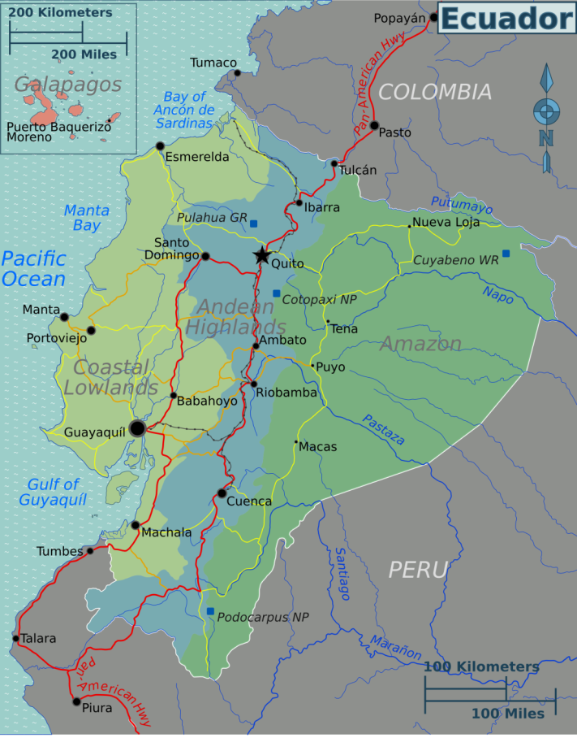

**Oriente (Amazonas):**

Feuchtes, tropisches Klima mit 3000-6000mm Niederschlag. Durchschnittstemperatur von 25°C.

**Beste Reisezeit:**

Zwischen September und Dezember

**Die Küstenregion (La Costa):**

Monsunklima mit 1000-2000mm Niederschlag im Jahr. Durchschnittstemperatur liegt bei 25°C.

**Beste Reisezeit:**

Zwischen Mai und Dezember